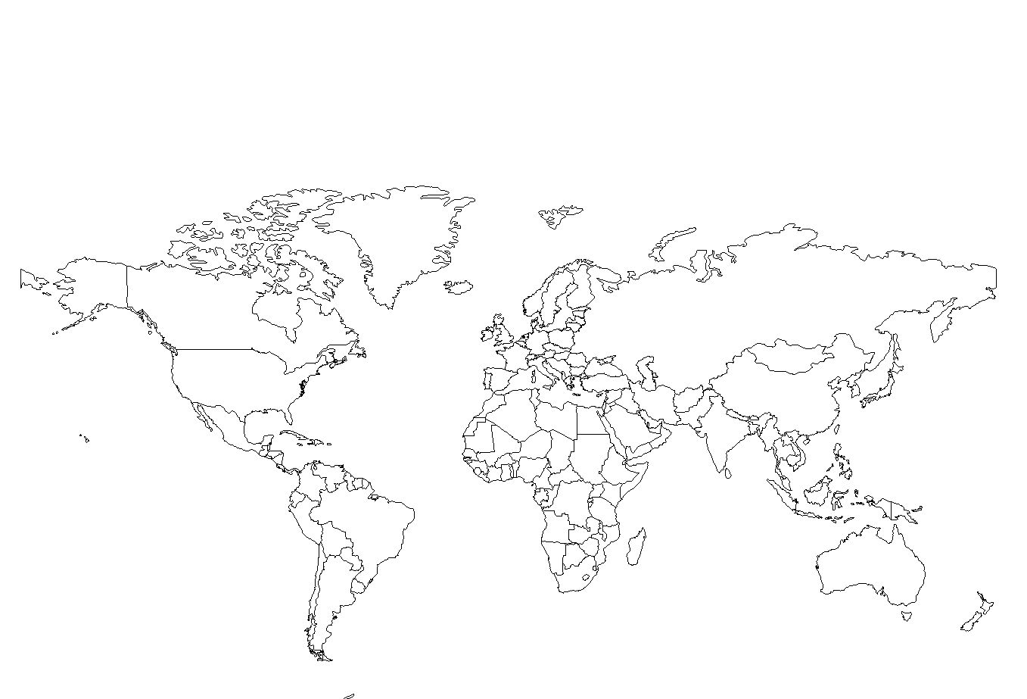

Capitale

Nom du pays

Drapeau

Amérique

Nombre d’habitants

Noms des habitants

Langue

Animal